КУРС: РАЗРАБОТКА AR-ПРИЛОЖЕНИЙ С VUFORIA ENGINE
Лекция 1. Первый проект Vuforia и Image Target
Обновлённая версия исходного конспекта «Create Project and Database»
Продолжительность: 2 академических часа + самостоятельная сборка | Предварительно: студент уверенно работает в Unity
Рабочая конфигурация курса: Vuforia Engine 11.4.x и Unity 6 LTS 6.0.38f1 или новее. Поддерживаемые версии следует проверять перед каждым семестром.

Результаты обучения
• подготовить Unity-проект с Vuforia Engine и активировать лицензию;
• создать device database и оценить качество изображения;
• настроить ARCamera, Image Target и привязанный контент;
• управлять анимацией и звуком при обнаружении и потере Target;
• собрать приложение и проверить трекинг на реальном устройстве.

Ожидаемый практический результат
После наведения камеры на напечатанный Target появляется 3D-персонаж; кнопка запускает анимацию, звук корректно останавливается при потере Target.
Актуальные версии: Supported Versions • Getting Started

Подготовка проекта и установка Vuforia
Перед занятием должен быть установлен Unity 6 LTS с модулем сборки для вашей платформы и средой разработки C# (Visual Studio, Rider или VS Code).
Скачайте актуальный Vuforia Engine Extension for Unity с официального Developer Portal. Версию SDK сверяйте со страницей Supported Versions.
Вначале необходимо зарегистрироваться
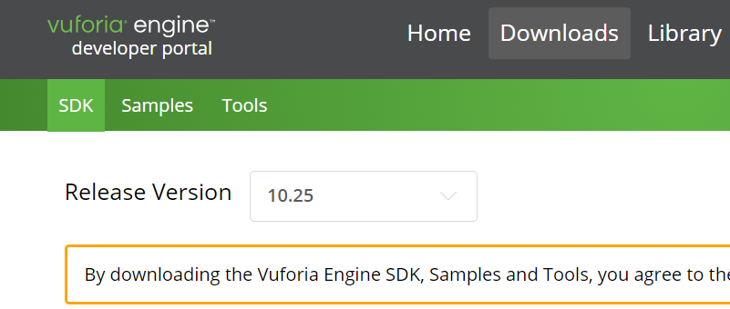
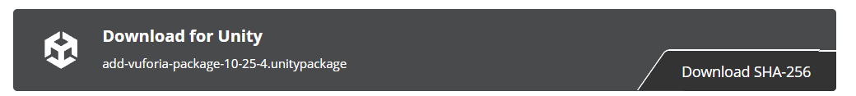

Создайте проект Unity 6 LTS (для первого занятия — 3D Built-In). После открытия импортируйте скачанный пакет Vuforia Engine Extension.
Откройте Assets → Import Package → Custom Package, выберите .unitypackage Vuforia и импортируйте все необходимые файлы.
Вы можете скачать любой объект для первого приложения, у меня это
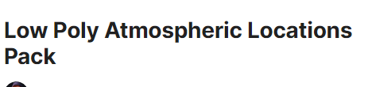
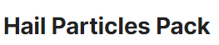
Возвращаемся к нашей сцене, и необходимый объект дропаем в сцену, создаем необходимую сцену

Подготовка и настройка Vuforia - Image Target
Image Target должен содержать много уникальных контрастных деталей и углов, распределённых по всей площади. Повторяющиеся узоры, большие однотонные области, блики и мягкие градиенты ухудшают распознавание. Feature points вычисляет Vuforia — вручную расставлять маркеры не нужно.
Переходим в аккаунт Vuforia
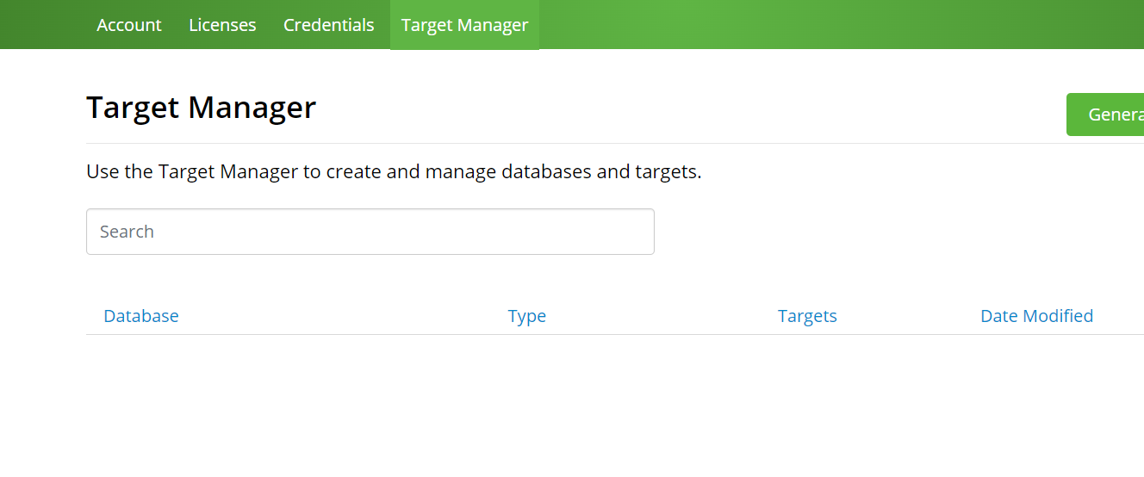
Добавляем database, тут я буду хранить маркеты изображений
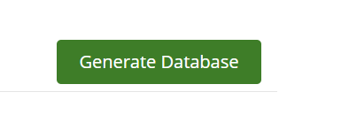
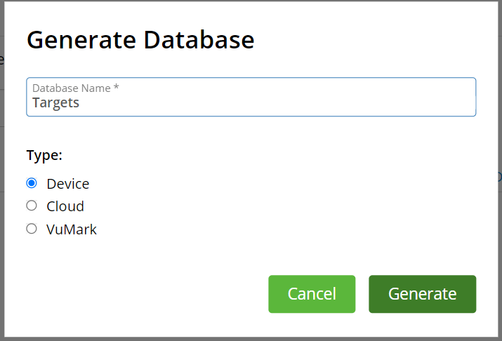
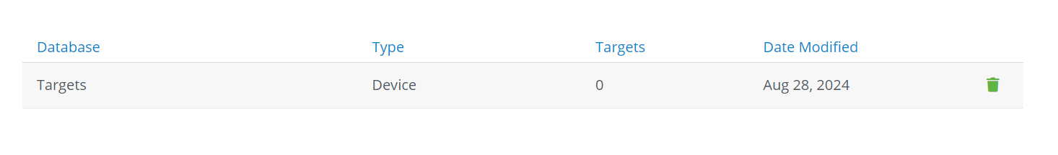
Далее переходим в созданную базу (двойной клик) И Add Targets
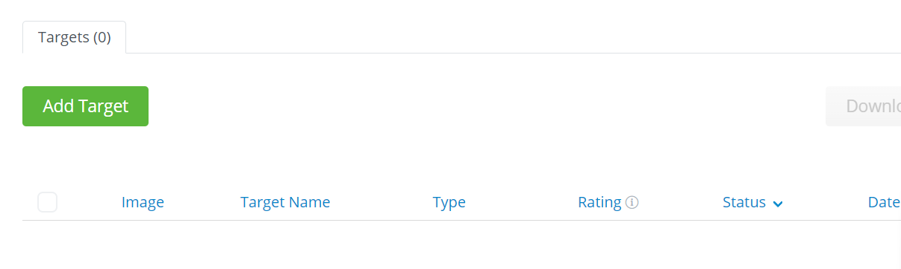
Загрузите изображение и укажите его реальную физическую ширину. Значение можно уточнить в Unity, но оно должно соответствовать напечатанному Target, иначе масштаб AR-контента будет неверным.
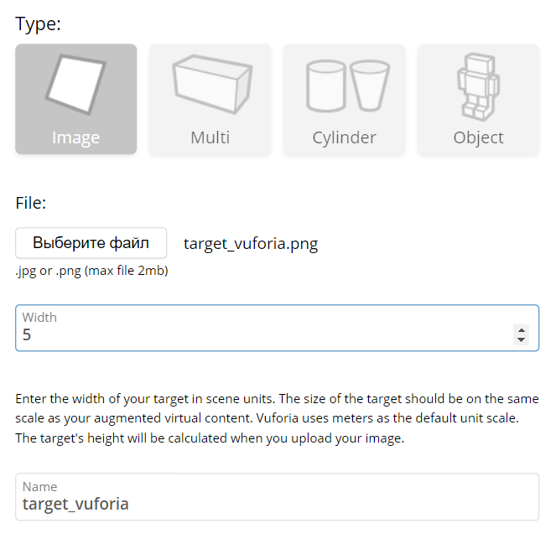
Мы можем зайти в наше изображение и посмотреть как расставились маркеры
Далее ставим галочку
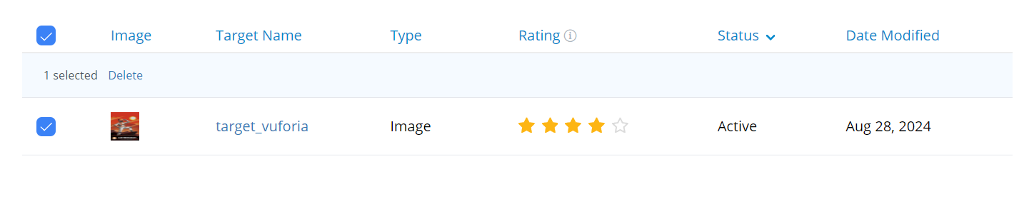
И скачиваем
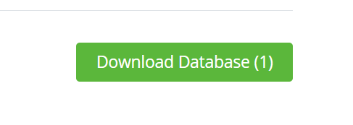
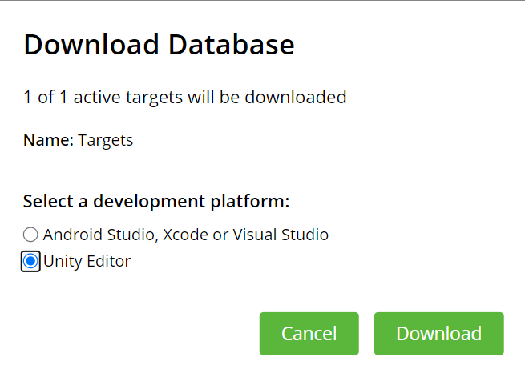
Скачался наш пакет и теперь нам необходимо импортировать этот пакет, и снова
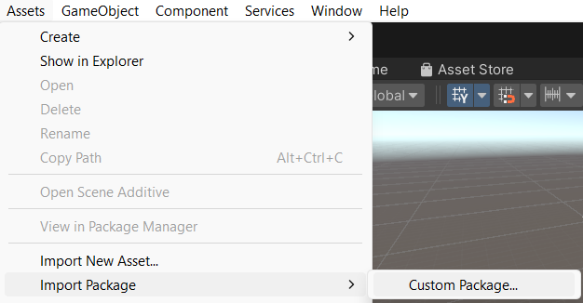
Наш пакет добавился

Настраиваем Image Target

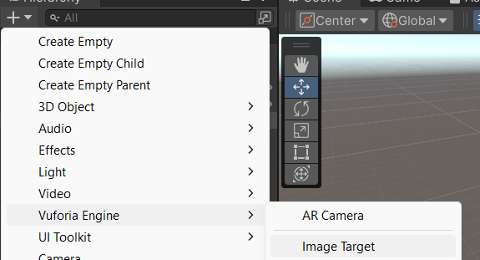
Настраиваем нашу базу данных
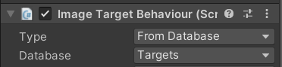
Далее нам необходимо все объекты которые мы хотим что б появлялись на таргете сделать их дочерними по отношению к таргету
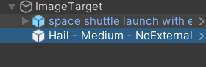
Теперь добавим в сцену ARCamera
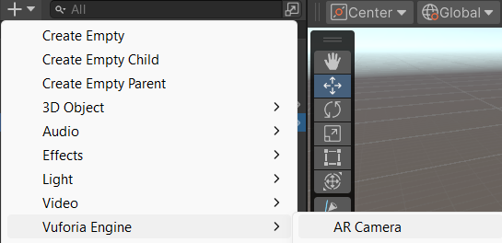

Для мобильного AR оставьте ARCamera в стандартном положении. Положение камеры в сцене не заменяет тест на устройстве: во время работы pose камеры рассчитывает Vuforia.
Далее переходим в Inspector камеры
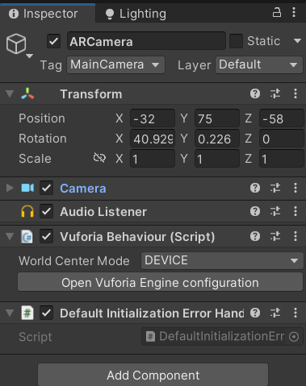
Нам нужно нажать на Open Vuforia configuration
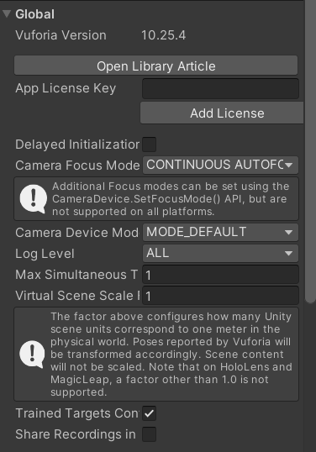
Для работы с камерой нам нужен ключ App License Key, что бы его получить нам нужно вернуться на vuforia сайт и зайти в менеджер лицензии. Get Basic

И создаем новую лицензию
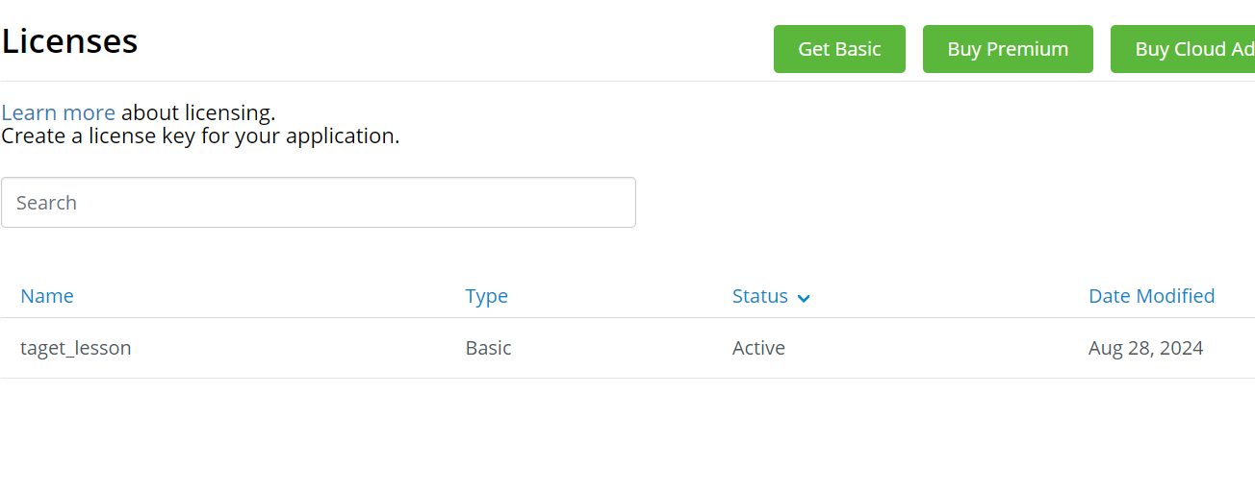
Откройте созданную лицензию и скопируйте ключ. В учебных материалах ключ не публикуется: каждый студент использует собственный App License Key.

Вставьте собственный App License Key в поле Vuforia Configuration.

В Editor можно выполнить предварительную проверку через webcam/Play Mode, но итоговый трекинг обязательно проверяется в мобильной сборке.

Build
Создадим новую папку и поместим туда наши звуки

Настройка мобильной сборки
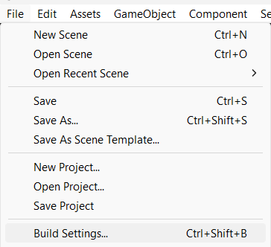
В Unity 6 откройте File → Build Profiles, выберите Android или iOS и активируйте профиль. Скриншот ниже показывает старое окно Build Settings.
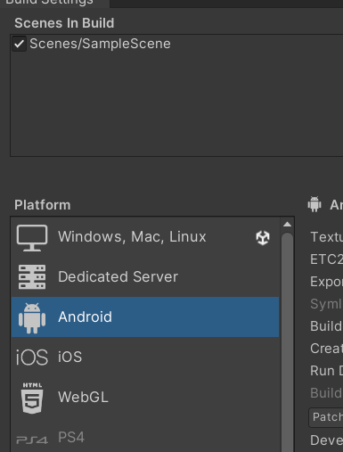

Откройте Player Settings и проверьте идентификатор приложения, ориентацию, разрешения камеры и минимальную поддерживаемую версию ОС.
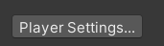

Привязываем анимацию персонажа к кнопке
Для начала ставим таргет как показывалось выше, и обязательно на таргет нужно поместить персонажа такого типа
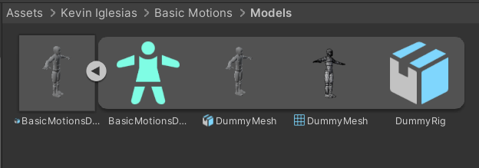
Создаем UI элементы как и для обычной игры

Необходимо создать анимацию для персонажа или взять готовую и настроить на свое усмотрение и далее открыть Controller этой анимации
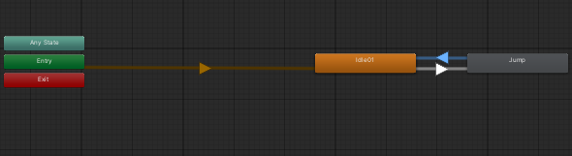

Создаем параметр Trigger
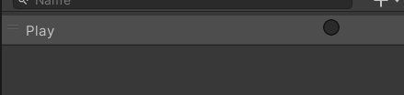
На переходе от Idel1 к Jump добавляем этот Trigger
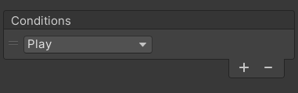
И ставим такие значения
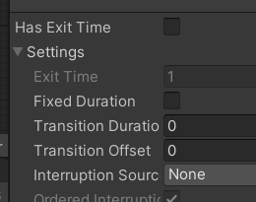
На персонаже появится Animator и мы можем поставить controller на которым работали
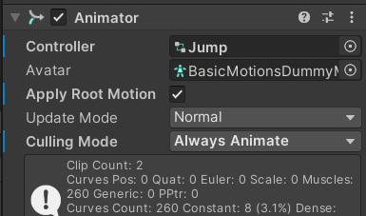

На кнопку создаем новый скрипт
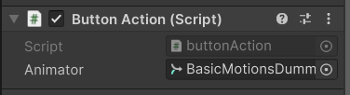
И добавляем персонажа который у нас на таргете в Animator
И в скрипте прописываем логику
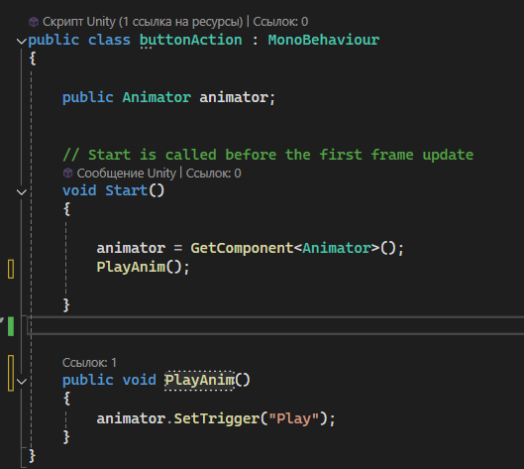

Обновление к исходной пошаговой части
Установка. Скачайте Vuforia Engine Extension с официального портала и импортируйте .unitypackage через Assets → Import Package → Custom Package. Не используйте пакет из случайного репозитория.
1. Создайте проект Unity 6 LTS. Для первого проекта используйте Built-In Render Pipeline; URP допустим, но некоторые официальные samples и VFX могут иметь ограничения.
2. Импортируйте Vuforia Engine Extension и дождитесь завершения компиляции без ошибок Console.
3. Добавьте Vuforia Engine → ARCamera. Удалите или отключите лишнюю Main Camera, чтобы в сцене оставалась одна рабочая камера.
4. Откройте Vuforia Configuration и вставьте App License Key из License Manager.
5. Создайте Image Target через Vuforia Engine → Image Target, выберите From Database, database и имя Target.
6. Укажите реальную ширину напечатанного изображения и разместите ContentRoot дочерним объектом Image Target.

Как выбрать хороший Image Target
Проверка | Хороший вариант | Проблемный вариант
Детали | Много контрастных углов и уникальных элементов | Однотонные области, мягкие градиенты
Распределение | Features по всей площади | Все детали в одном углу
Печать | Матовая, без бликов | Глянцевая и отражающая
Рейтинг | 4–5 звёзд как стартовая оценка | 0–2 звезды; требуется замена или доработка

Состояния трекинга и звук
Обязательная логика. Не запускайте звук и анимацию только в Start(). Подключите реакции DefaultObserverEventHandler: при TRACKED/EXTENDED_TRACKED включайте контент, а при NO_POSE останавливайте AudioSource, VideoPlayer и скрывайте интерактивные элементы.
Состояние | Действие приложения
TRACKED | Показать контент; разрешить кнопку; при необходимости запустить анимацию.
EXTENDED_TRACKED | Оставить контент, если это соответствует сценарию.
LIMITED | Не запускать точные действия; попросить двигаться медленнее или улучшить освещение.
NO_POSE / Target lost | Скрыть контент; поставить звук и видео на паузу.

Контрольная проверка
• Target обнаруживается за 1–3 секунды при хорошем освещении.
• Масштаб 3D-контента соответствует физическому размеру изображения.
• После закрытия Target контент ведёт себя согласно выбранному Status Filter.
• После повторного обнаружения анимация, звук и UI не дублируются.
• Сборка запускается на поддерживаемом Android/iOS-устройстве без ошибок лицензии.

Официальные материалы
Vuforia Getting Started for Unity
Image Targets
Observer and Observations
АКТУАЛИЗАЦИЯ ПО ОФИЦИАЛЬНОЙ ДОКУМЕНТАЦИИ VUFORIA ENGINE
Сверено 02.09.2026 • Vuforia Engine 11.4.x • Unity 6 LTS

Расширение Лекции 1 по официальной документации Vuforia

1. Актуальный способ установки Vuforia Engine в Unity
В исходном конспекте показан рабочий вариант через Vuforia Engine Extension и импорт пакета. В актуальной документации Vuforia предусмотрено несколько официальных способов установки: через Unity Asset Package/установочный editor script, через Package Manager из скачанного .tgz и через Unity Asset Store/My Assets. Для учебной группы важно выбрать один способ и зафиксировать версию пакета в README проекта, чтобы все студенты работали в одинаковой конфигурации.

2. Технические требования к исходному Image Target
Параметр | Требование / рекомендация | Почему это важно
Формат | PNG 8/24-bit или JPEG; RGB/Grayscale | Target Manager должен корректно обработать изображение.
Цветовая модель | Не CMYK; без прозрачности | CMYK и alpha не подходят для генерации обычного Image Target.
Размер файла | Менее 2.25 MB | Ограничение загрузки Target Manager.
Минимальное разрешение | Не менее 320 px по стороне | Слишком маленькое изображение содержит недостаточно устойчивых деталей.
Features | Много уникальных резких углов и деталей | На них строится обнаружение и трекинг.
Распределение | Features распределены по всей площади | Повышает устойчивость при изменении угла и частичном перекрытии.
Повторяемость | Избегать регулярных узоров и симметрии | Алгоритму сложнее отличить похожие участки.
Vuforia анализирует изображение в оттенках серого. Поэтому красивый цвет сам по себе не делает Target хорошим: важнее локальный контраст, резкие углы и неодинаковые детали. Для проблемного изображения можно проверить grayscale-версию, улучшить локальный контраст и повторно загрузить его в Target Manager.

4. Физические свойства напечатанного Target
Фактор | Хорошая практика | Плохой вариант
Поверхность | Матовая | Глянцевая, сильные отражения
Жёсткость | Плотная бумага/картон, ровная плоскость | Складки, волны, изгибы
Размер для настольного теста | Ориентир: ширина ≈12 cm и больше | Очень маленькая печать без необходимости
Освещение | Равномерное, без засветки | Блики, глубокие тени
Официальная документация приводит практический ориентир: Image Target шириной около 20–30 cm в хороших условиях может обнаруживаться примерно с дистанции порядка 10× его размера (около 2–3 m). Это эмпирический ориентир, а не гарантия: результат зависит от камеры, освещения, качества Target и угла обзора.

5. Physical Width — это не просто масштаб 3D-модели
Ширина, указанная для Image Target, задаёт метрический масштаб его pose. Если напечатанный Target имеет ширину 0.20 m, а в database/Unity указано другое значение, Vuforia может распознавать изображение, но AR-контент получит неверный физический масштаб. Для Device Tracking и измеримых AR-инструкций всегда используйте реальные размеры.

6. Device Database, Instant Image Target или Cloud
Подход | Когда использовать | Что студент должен знать
Device Database | Targets известны заранее и хранятся в приложении | Работает локально; Target Manager даёт rating и features.
Instant Image Target | Изображение становится Target во время выполнения | Можно создавать из Texture2D/файла/URL; Target Manager заранее не оценивает качество.
Cloud Image Recognition | Очень большой или часто меняющийся каталог | Распознавание через cloud database; нужна сеть и соответствующий план.
Для Instant Image Target в Unity используется Image Target типа From Image либо runtime API. При runtime-создании размер изображения по ширине/высоте ограничен 2048 px. Для первой лабораторной лучше использовать Device Database: студент видит rating и учится оценивать качество Target.

7. Несколько Image Targets одновременно
По умолчанию Vuforia отслеживает один image-based Target одновременно. Если сценарий требует нескольких Targets, лимит задаётся в Vuforia Configuration/API. Жёсткого максимума для Image Targets документация не задаёт, но рекомендует не превышать примерно 5 одновременно отслеживаемых целей из-за нагрузки.
using Vuforia;
public class VuforiaTrackingConfig : UnityEngine.MonoBehaviour
{
void Awake()
{
VuforiaConfiguration.Instance.Vuforia.MaxSimultaneousImageTargets = 4;
}
}
Пояснение. Cylinder Target и Multi Target считаются одним tracked target каждый, даже если внутри используются несколько изображений.

8. Состояния pose: что делать приложению
Status | Смысл | Рекомендуемая реакция
TRACKED / NORMAL | Надёжный pose | Показывать контент и разрешать точные действия.
EXTENDED_TRACKED / NORMAL | Pose поддерживает Device Tracking | Оставлять контент, если это соответствует UX.
LIMITED / RELOCALIZING | Pose ограниченной точности | Не выполнять точные указания; подсказать восстановить tracking.
NO_POSE / NOT_OBSERVED | Pose отсутствует | Скрыть/заморозить контент, поставить media на паузу.

9. Минимальный учебный протокол проверки Image Target
Target распознаётся фронтально при равномерном освещении.
Проверить 3 дистанции: близкая, рабочая и дальняя.
Проверить наклон камеры и частичное перекрытие Target.
Проверить Target Lost и повторное обнаружение минимум 3 раза.
Сравнить поведение в Editor Play Mode и в финальном мобильном build.
Зафиксировать: rating, физическую ширину, устройство, дистанцию стабильного tracking и проблемные условия.

Дополнительные официальные источники для этой лекции
Image Targets
https://developer.vuforia.com/library/vuforia-engine/images-and-objects/image-targets/image-targets/
Instant Image Targets
https://developer.vuforia.com/library/vuforia-engine/images-and-objects/image-targets/instant-image-targets/
Best Practices for Image Targets
https://developer.vuforia.com/library/vuforia-engine/images-and-objects/image-targets/best-practices/best-practices-designing-and-developing-image-based-targets/
Image Target Optimization Techniques
https://developer.vuforia.com/library/vuforia-engine/images-and-objects/image-targets/best-practices/image-targets-optimization-techniques/
Physical Properties of Image Targets
https://developer.vuforia.com/library/vuforia-engine/images-and-objects/image-targets/best-practices/physical-properties-image-based-targets/
Device Databases
https://developer.vuforia.com/library/vuforia-engine/images-and-objects/image-targets/device-databases/device-databases/
Simultaneous Tracking
https://developer.vuforia.com/library/vuforia-engine/images-and-objects/image-targets/detect-and-track-multiple-targets-simultaneously/
Sample Target PDFs
https://developer.vuforia.com/library/vuforia-engine/images-and-objects/sample-apps-target-pdfs/

